第12课 美国的诞生
【自主学习（学习任务：详细阅读教材，独立完成下列知识填空，并努力记住下列知识，然后在小组内交流自学成果）
一、英属北美殖民地的发展
1、美洲的土著居民是 ，17世纪初， 人开始在北美大西洋沿岸建立殖民地。一百多年后，一共建立了 殖民地。
2、美国独立战争爆发的根本原因是 。
二、美国独立战争的过程
1、爆发： 年4月， 。
2、建军：1775年5月，组建大陆军，任命 为总司令。
3、建国： 年 月 日，大陆会议发表了 ，宣告 诞生了。
4、转折点： 年， 战役，美军打败了英军。
5、结束： 年，英国承认 独立。
6、 年，美国制定了宪法，确立了美国是一个 国家，规定 既是国家元首，又是政府首脑，享有 权； 和 分别掌握国家的立法权和司法权。 当选为美国第一任总统。
三、独立战争的性质：
四、独立战争的历史影响：
【共同探究】(不依附，不从众，让思考成为习惯！)
1．1775——1783年北美人民在华盛顿的领导下，经过八年的艰苦斗争，最终取得了战争的胜利，赢得了国家的独立。美国独立战争胜利的原因有哪些？

2．如何评价华盛顿？

3.我们以这些殖民地的善良人民的名义和权力，谨庄严宣布：这些联合殖民地从此成为、而且名正言顺地应当成为独立自由的合众国，它们解除对于英王的一切隶属关系，而它们与大不列颠王国之间的一切政治联系也应从此完全废止。
（1）此材料摘自哪国的哪部著名文献？这一文献是何时由何机构发布的？

（2）材料中的“这些联合殖民地”、“大不列颠王国”分别指什么？

（3）这些殖民地最终在何时摆脱英国的殖民统治？为此，他们采取的措施是什么？

（4）本文献的发表有何意义？

【拓展练习】(拾级而上，顺达成功的顶峰！)
1.【2014，荆门】美国纽约自由岛上有座自由女神像，她右手高擎火炬，左手拿着一铜板，上面用罗马数字镌刻着一个日期：1776.7.4。这是为了纪念下列哪一文献的发表（ ）
A.《权利法案》 B.《人民宪章》 C.《人权宣言》 D.《独立宣言》
2.【2014，盐城】下列对《独立宣言》解读有误的是（ ）
A.宣扬人生而平等 B.宣告了美国的诞生
C.美国由此确立了联邦制 D.宣言颁布日成为美国国庆日
3.【2014，内江】列宁指出“现代的文明的美国的历史，是由一次伟大的、真正解放的、真正革命的战争开始的”。列宁评价的这次战争是（ ）
A．英国资产阶级革命 B．美国独立战争 C．布匿战争 D．美国南北战争
4.【2014，成都】在人类历史上第一次以国家的名义宣布人民的权利神圣不侵犯，对后世产生深远影响的历史文献是（ ）
A.英国《权利法案》 B.英国《王位继承法》C.法国《人权宣言》 D.美国《独立宣言》
5.【2014，巴中】英、法资产阶级革命和美国独立战争爆发的共同原因是 ( )
A．封建制度阻碍了资本主义的发展 B．殖民地与宗主国的矛盾激化
C．专制王权同议会的矛盾激化 D．资本主义的发展受到严重阻碍
6.【2014，泰安】“正是这个设计……使这个稚嫩的国家在草莽中崛起，迅速成为也许你不喜欢但却不能轻视的超级大国。这样一个精巧的设计，在二百年前由一群蛮荒大陆上的“乡巴佬”创造出来，实在令人惊叹不已。”材料中的精巧设计是指（ ）
- 美国1787年宪法 B．法国的《人权宣言》
C．英国的《权利法案 D．英国的《人民宪章》
7.【2014，东营】北美殖民地人民争取独立的战争开始的标志性事件是（ ）
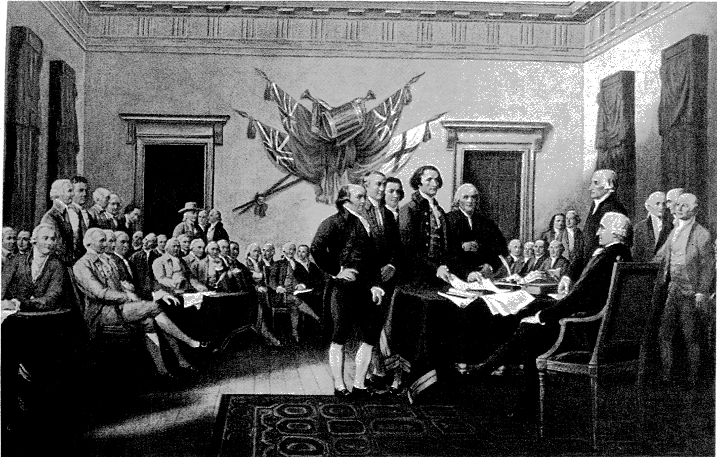
A．莱克星顿枪声 B．英国议会开会
C．攻占巴士底狱 D．萨拉托加大街
8.【2014，济宁】研读欣赏历史绘画作品，挖掘出隐含其中的历史信息，有助于了解历史事件。右图作品反映的是（ ）
Ａ.讨论《权利法案》 Ｂ.签署《独立宣言》
Ｃ.签署《人权宣言》 Ｄ.发表《共产党宣言》
9.【2014，河南】发生在北美的这场战争结束了英国的殖民统治，实现了国家独立，确立了民主的资产阶级政治体制。下列关于这场战争说法正确的是（ ）
A.推翻了当地的封建专制统治 B.《人权宣言》颁布并流传于世
C.启蒙思想由理论变成了现实 D.奴隶制的存废成为焦点
10.【2014，天津】在美国的某小镇有一块独立战争纪念碑，碑文中有这样一句话：“……如果敌人硬要把战争强加在我们头上，那么，就让战争从这儿开始吧！”这个小镇是（ ）
A．波士顿 B．来克星顿 C．萨拉托 D．约克镇

